[迁移训练]
1．(2016·安徽黄山模拟)如图所示，两条平行的足够长的光滑金属导轨与水平面成α＝37°角，导轨间距离L＝0.6 m，其上端接一电容和一固定电阻，电容C＝10 μF，固定电阻R＝4.5 Ω，导体棒ab与导轨垂直且水平，其质量m＝3×10^{－2} kg，电阻r＝0.5 Ω.整个装置处于垂直导轨平面向上的匀强磁场中，已知磁感应强度B＝0.5 T，取g＝10 m/s²，sin 37°＝0.6，cos 37°＝0.8.现将ab棒由静止释放，当它下滑的速度达到稳定时，求：
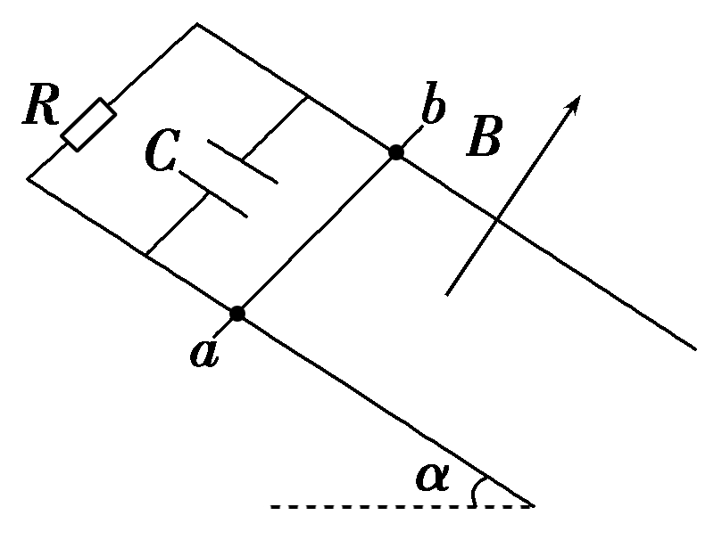
(1)此时通过ab棒的电流；
(2)ab棒的速度大小；
(3)电容C与a端相连的极板所带的电荷量．
[解析] (1)ab棒受沿斜面向上的安培力F＝BIL，稳定时以速度v匀速下滑．
此时ab棒受力平衡有BIL＝mgsin 37°
解得I＝0.60 A
(2)闭合电路有
E＝I(R＋r)＝0.06 A×(4.5＋0.5)Ω＝3.0 V
再由ab棒下滑产生感应电动势E＝BLv
解得v＝10 m/s
(3)由感应电流方向判定电容C与a端相连的极板带正电荷电荷量Q＝CU_{R}＝CIR＝2.7×10^{－5}C
[答案] (1)0.60 A (2)10 m/s (3)2.7×10^{－5} C
2．如图所示，两光滑金属导轨，间距d＝0.2 m，在桌面上的部分是水平的，处在磁感应强度B＝0.1 T、方向竖直向下的有界磁场中，电阻R＝3 Ω，桌面高H＝0.8 m，金属杆ab的质量m＝0.2 kg，电阻r＝1 Ω，在导轨上距桌面h＝0.2 m的高处由静止释放，落地点距桌面左边缘的水平距离s＝0.4 m，g＝10 m/s².求：
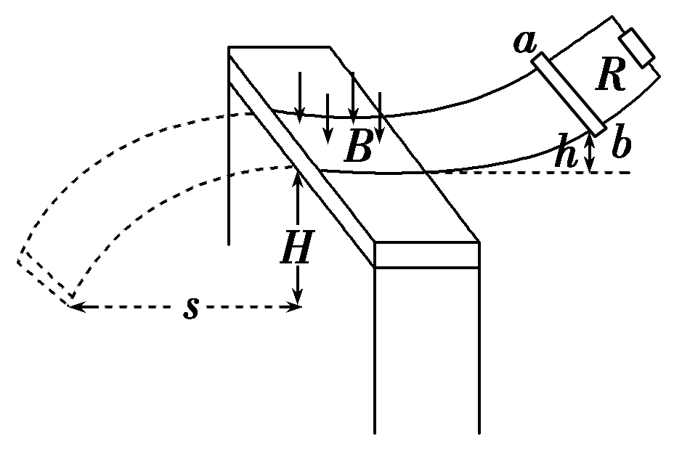
(1)金属杆刚进入磁场时，R上的电流大小；
(2)整个过程中R上产生的热量．

[解析] (1)设杆ab刚进入磁场时的速度为v₁，刚离开磁场时的速度为v₂，则有
mgh＝mv，E＝Bdv₁，I＝＝0.01 A.
(2)金属杆飞出桌面后做平抛运动，H＝gt²
x＝v₂t
整个过程回路中产生的总热量
Q＝mv－mv＝0.3 J
整个过程中R上产生的热量Q_{R}＝·Q＝0.225 J.
[答案] (1)0.01 A (2)0.225 J
3．(2016·浙江金华高三质检)如图所示，两根足够长的光滑平行金属导轨MN、PQ间距为l＝0.5 m，其电阻不计，两导轨及其构成的平面均与水平面成30°角．完全相同的两金属棒ab、cd分别垂直导轨放置，每棒两端都与导轨始终有良好接触，已知两棒质量均为m＝0.02 kg，电阻均为R＝0.1 Ω，整个装置处在垂直于导轨平面向上的匀强磁场中，磁感应强度B＝0.2 T，棒ab在平行于导轨向上的力F作用下，沿导轨向上匀速运动，而棒cd恰好能够保持静止，取g＝10 m/s²，问：
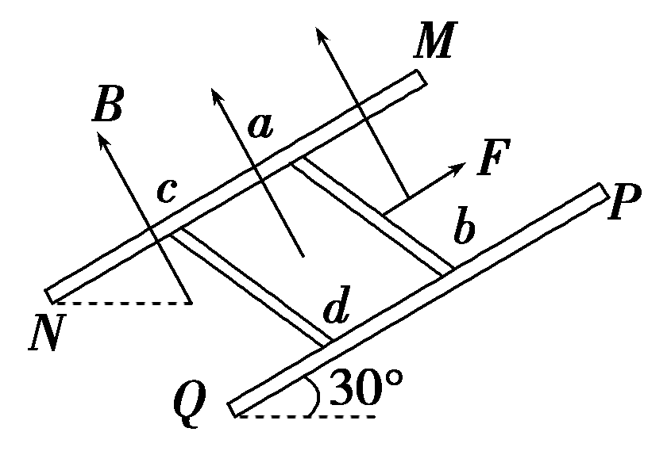
(1)通过棒cd的电流I是多少，方向如何？
(2)棒ab受到的力F多大？
(3)棒cd每产生Q＝0.1 J的热量，力F做的功W是多少？
[解析] (1)棒cd受到的安培力F_{cd}＝IlB
棒cd在共点力作用下受力平衡，则F_{cd}＝mgsin 30°
代入数据解得I＝1 A
根据楞次定律可知，棒cd中的电流方向由d至c.
(2)棒ab与棒cd受到的安培力大小相等
F_{ab}＝F_{cd}
对棒ab，由受力平衡知F＝mgsin 30°＋IlB
代入数据解得F＝0.2 N.
(3)设在时间t内棒cd产生Q＝0.1 J的热量，由焦耳定律知Q＝I²Rt
设棒ab匀速运动的速度大小为v，其产生的感应电动势E＝Blv
由闭合电路欧姆定律知，I＝
由运动学公式知在时间t内，棒ab沿导轨的位移
x＝vt
力F做的功W＝Fs.
综合上述各式，代入数据解得
W＝0.4 J.
[答案] (1)1 A 方向由d至c (2)0.2 N (3)0.4 J
4．(2015·四川理综，11)如图所示，金属导轨MNC和PQD，MN与PQ平行且间距为L，所在平面与水平面夹角为α，N、Q连线与MN垂直，M、P间接有阻值为R的电阻；光滑直导轨NC和QD在同一水平面内，与NQ的夹角都为锐角θ.均匀金属棒ab和ef质量均为m，长均为L，ab棒初始位置在水平导轨上与NQ重合；ef棒垂直放在倾斜导轨上，与导轨间的动摩擦因数为μ(μ较小)，由导轨上的小立柱1和2阻挡而静止．空间有方向竖直的匀强磁场(图中未画出)．两金属棒与导轨保持良好接触．不计所有导轨和ab棒的电阻，ef棒的阻值为R，最大静摩擦力与滑动摩擦力大小相等，忽略感应电流产生的磁场，重力加速度为g.
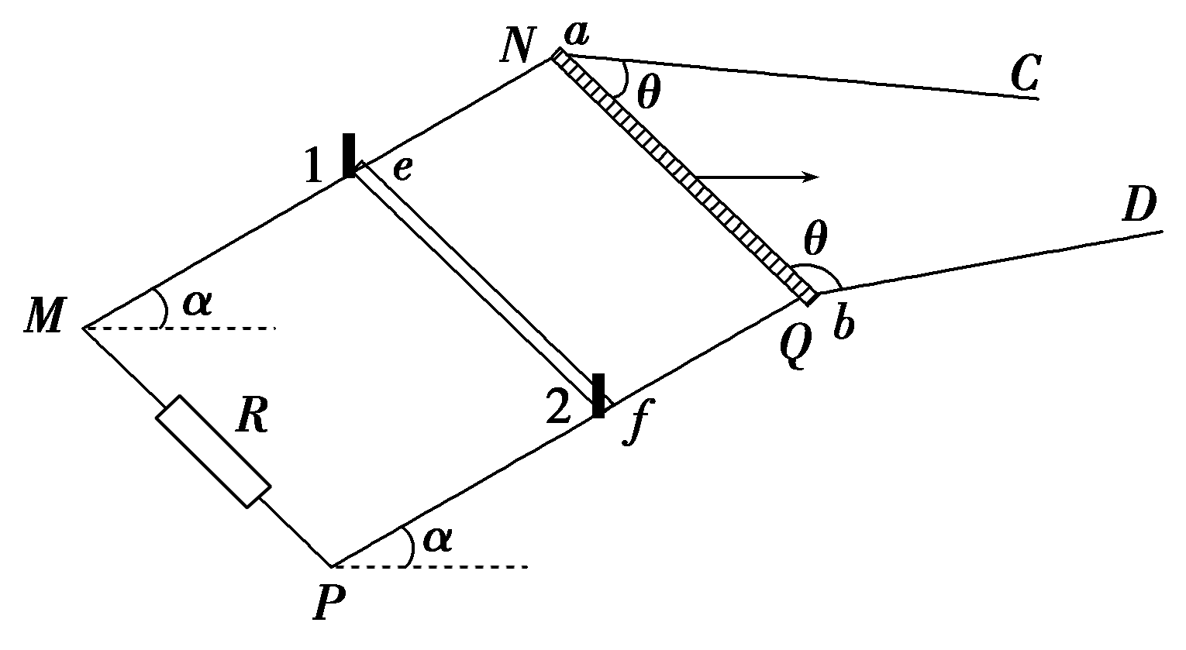
(1)若磁感应强度大小为B，给ab棒一个垂直于NQ、水平向右的速度v₁，在水平导轨上沿运动方向滑行一段距离后停止，ef棒始终静止．求此过程ef棒上产生的热量；
(2)在(1)问过程中，ab棒滑行距离为d，求通过ab棒某横截面的电量；
(3)若ab棒以垂直于NQ的速度v₂在水平导轨上向右匀速运动，并在NQ位置时取走小立柱1和2，且运动过程中ef棒始终静止，求此状态下最强磁场的磁感应强度及此磁场下ab棒运动的最大距离．
[解析] (1)设ab棒的初动能为E₁，ef棒和电阻R在此过程产生的热量分别为W和W₁，有W＋W₁＝E_{k} ①
且W＝W₁ ②
由题有E_{k}＝mv ③
得W＝mv ④

(2)设在题设过程中，ab棒滑行时间为Δt，扫过的导轨间的面积为ΔS，通过ΔS的磁通量为ΔΦ，ab棒产生的电动势为E，ab棒中的电流为I，通过ab棒某横截面的电量为q，则E＝ ⑤
且ΔΦ＝BΔS ⑥
I＝ ⑦
又有I＝ ⑧
由图所示ΔS＝d(L－dcot θ) ⑨
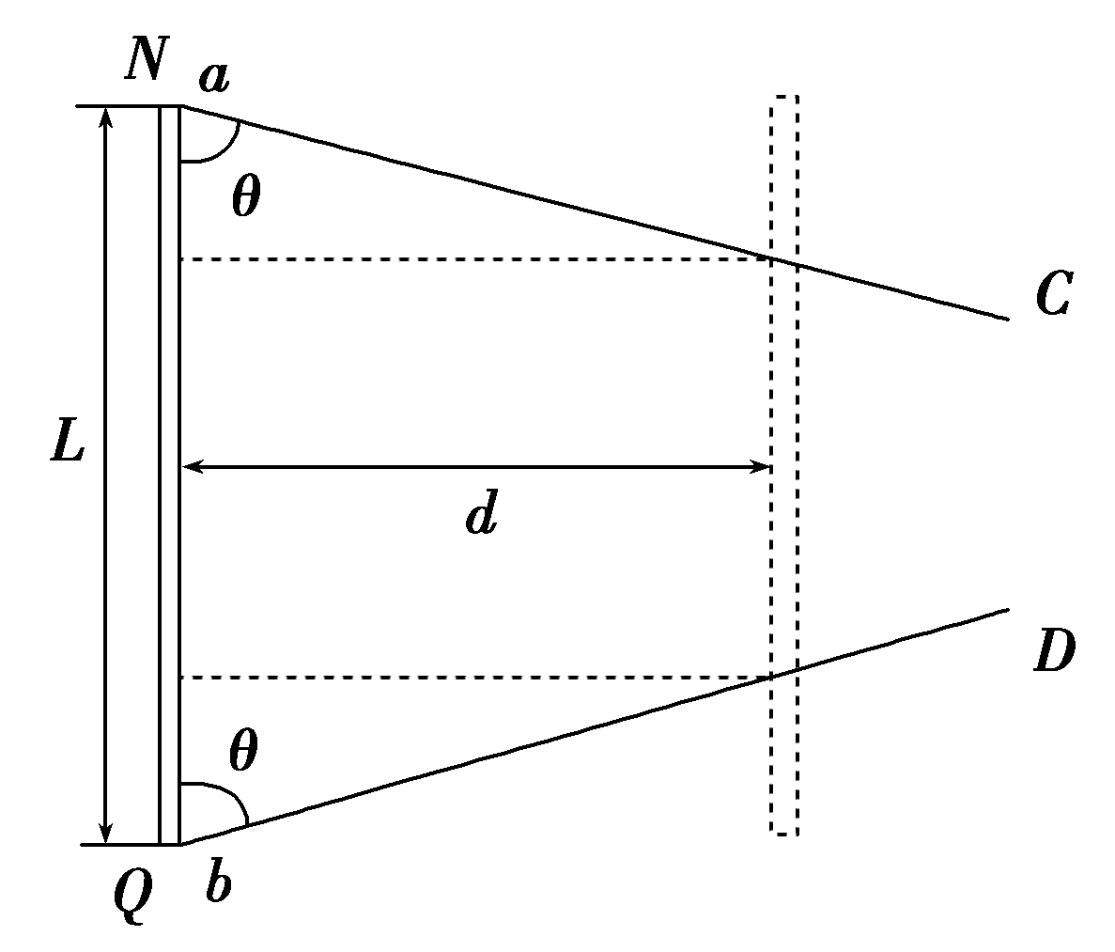
联立⑤～⑨，解得q＝ ⑩
(3)ab棒滑行距离为x时，ab棒在导轨间的棒长为L_{x}为L_{x}＝L－2xcot θ ⑪
此时，ab棒产生电动势E_{x}为E_{x}＝Bv₂Lx ⑫
流过ef棒的电流I_{x}为I_{x}＝ ⑬
ef棒所受安培力F_{x}为F_{x}＝BI_{x}L ⑭
联立⑪～⑭，解得F_{x}＝(L－2xcot θ) ⑮
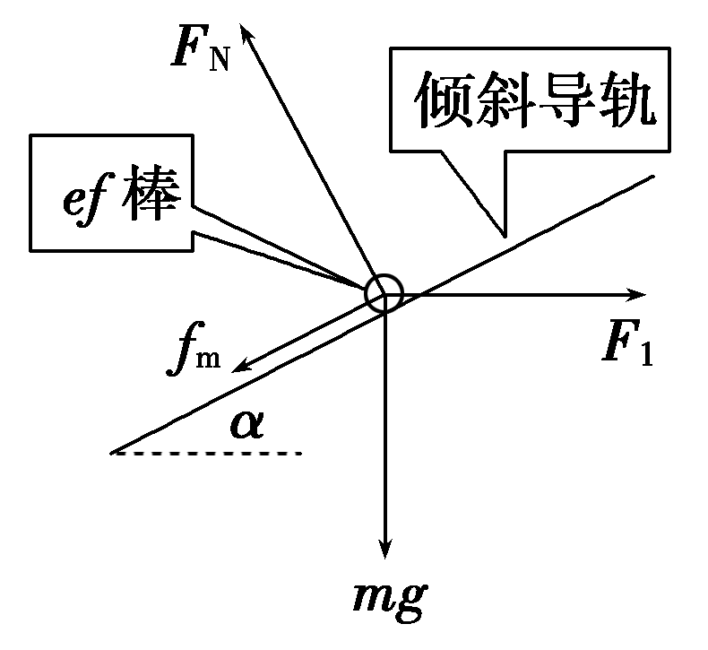
由⑮式可得，F_{x}在x＝0和B为最大值B_{m}时有最大值F₁.
由题知，ab棒所受安培力方向必水平向左，ef棒所受安培力方向必水平向右，使F₁为最大值的受力分析如图所示，图中f_{m}为最大静摩擦力，有
F₁cos α＝mgsin α＋μ(mgcos α＋F₁sin α) ⑯
联立⑮⑯，得B_{m}＝ ⑰ ⑰
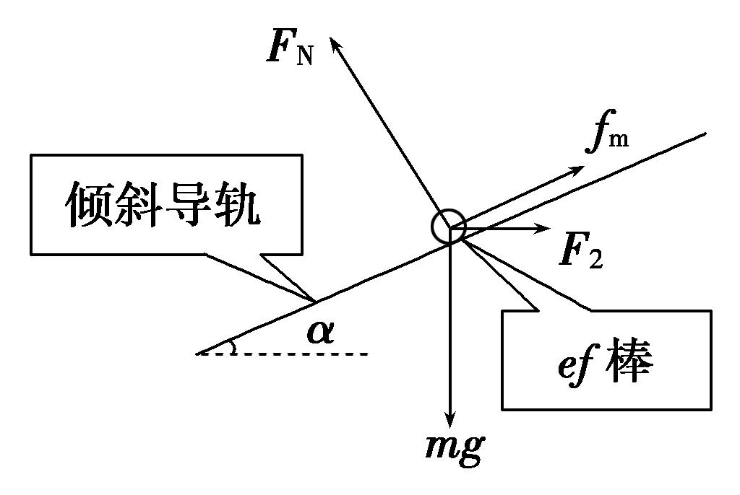
⑰式就是题目所求最强磁场的磁感应强度大小，该磁场方向可竖直向上，也可竖直向下．
由⑮式可知，B为B_{m}时，F_{x}随x增大而减小，x为最大x_{m}时，F_{x}为最小值F₂，如图可知
F₂cos α＋μ(mgcos α＋F₂sin α)＝mgsin α ⑱
联立⑮⑰⑱得x_{m}＝ ⑲
[答案] (1)mv (2)
(3)
专家押题·上名牌
押题一 电磁感应中的电路问题
1．一根粗细均匀的金属棒弯折成一个左端封闭的导轨MNPQ，水平放置在桌面上，如图所示，MN平行于PQ，间距为d，MN与NP之间的夹角为30°；整个轨道处在磁感应强度大小为B的匀强磁场中，磁场的方向竖直向下，另有一根材料、粗细都与轨道相同的金属杆ab，垂直于导轨放在导轨上，并与一根轻弹簧的右端相连，弹簧的左端固定；现将ab杆拉至距P点的距离为x的位置(如图所示)由静止释放，之后ab杆向左加速运动，运动过程中ab杆始终与PQ垂直，当到达P点时速度大小为v₀，之后恰好以速度v₀匀速通过PN段轨道，已知ab杆及导轨单位长度的电阻均为r.试求：
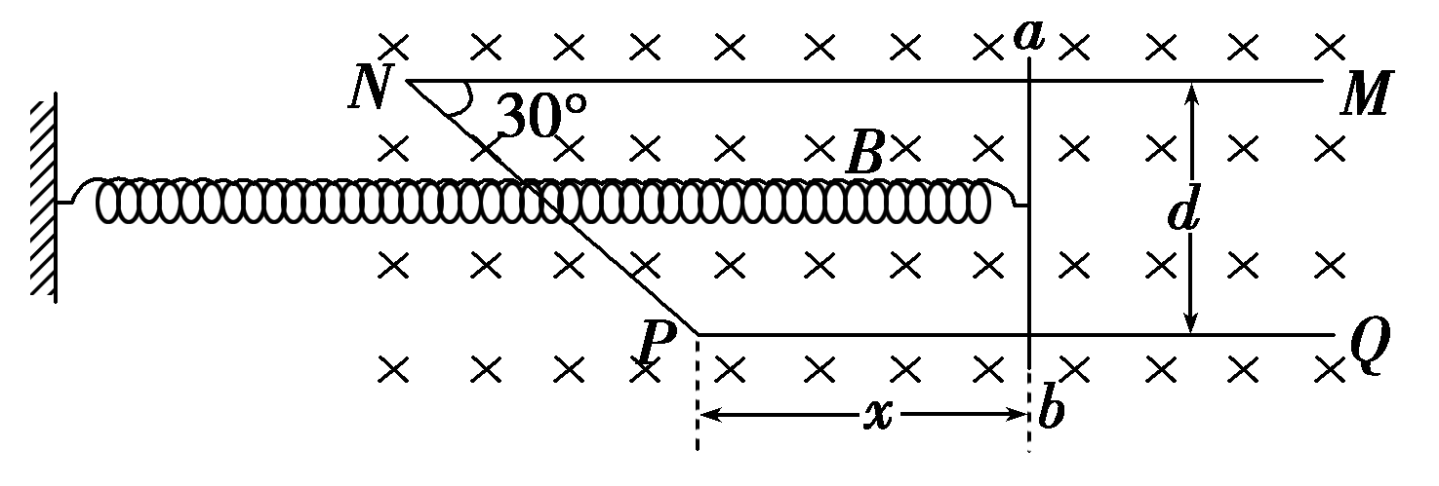
(1)在ab杆运动到P点瞬间，a、b两点间的电势差U_{ab}的大小；
(2)ab杆在匀速通过PN段轨道过程中流过ab杆的电流的大小．
[解析] (1)ab向左运动到P点时，回路中产生的电动势为E＝Bdv₀
所以ab两点间的电势差
U＝E＝Bdv₀
根据右手定则，ab中电流方向为从a到b，即b点电势高于a点，所以：
U_{ab}＝－Bdv₀.
(2)从ab杆到达P点作为计时起点，在t时刻导轨与ab杆组成的回路中电动势为：
E_{t}＝B(d－v₀t)v₀
此时回路的总电阻为：R_{t}＝(1＋)(d－v₀t)r
所以通过ab杆的电流大小为：
I＝＝.
[答案] (1)－－Bdv₀ (2)
押题二 电磁感应中的动力学问题分析
2．如图甲所示，间距为L＝0.3 m、足够长的固定光滑平行金属导轨MN、PQ与水平面成θ＝30°角，M、P之间连接有电流传感器和阻值为R＝0.4 Ω的定值电阻，导轨上垂直停放一质量为m＝0.1 kg、电阻为r＝0.20 Ω的金属杆ab，且与导轨接触良好，整个装置处于磁感应强度方向垂直导轨平面向下、大小为B＝0.50 T的匀强磁场中．在t＝0时刻，用一与导轨平面平行的外力F斜向上拉金属杆ab，使之从静止开始沿导轨平面斜向上做直线运动，电流传感器将通过R的电流i采集并输入电脑，获得电流i随时间t变化的关系图线如图乙所示．电流传感器和导轨的电阻及空气阻力均忽略不计，重力加速度大小为g＝10 m/s².
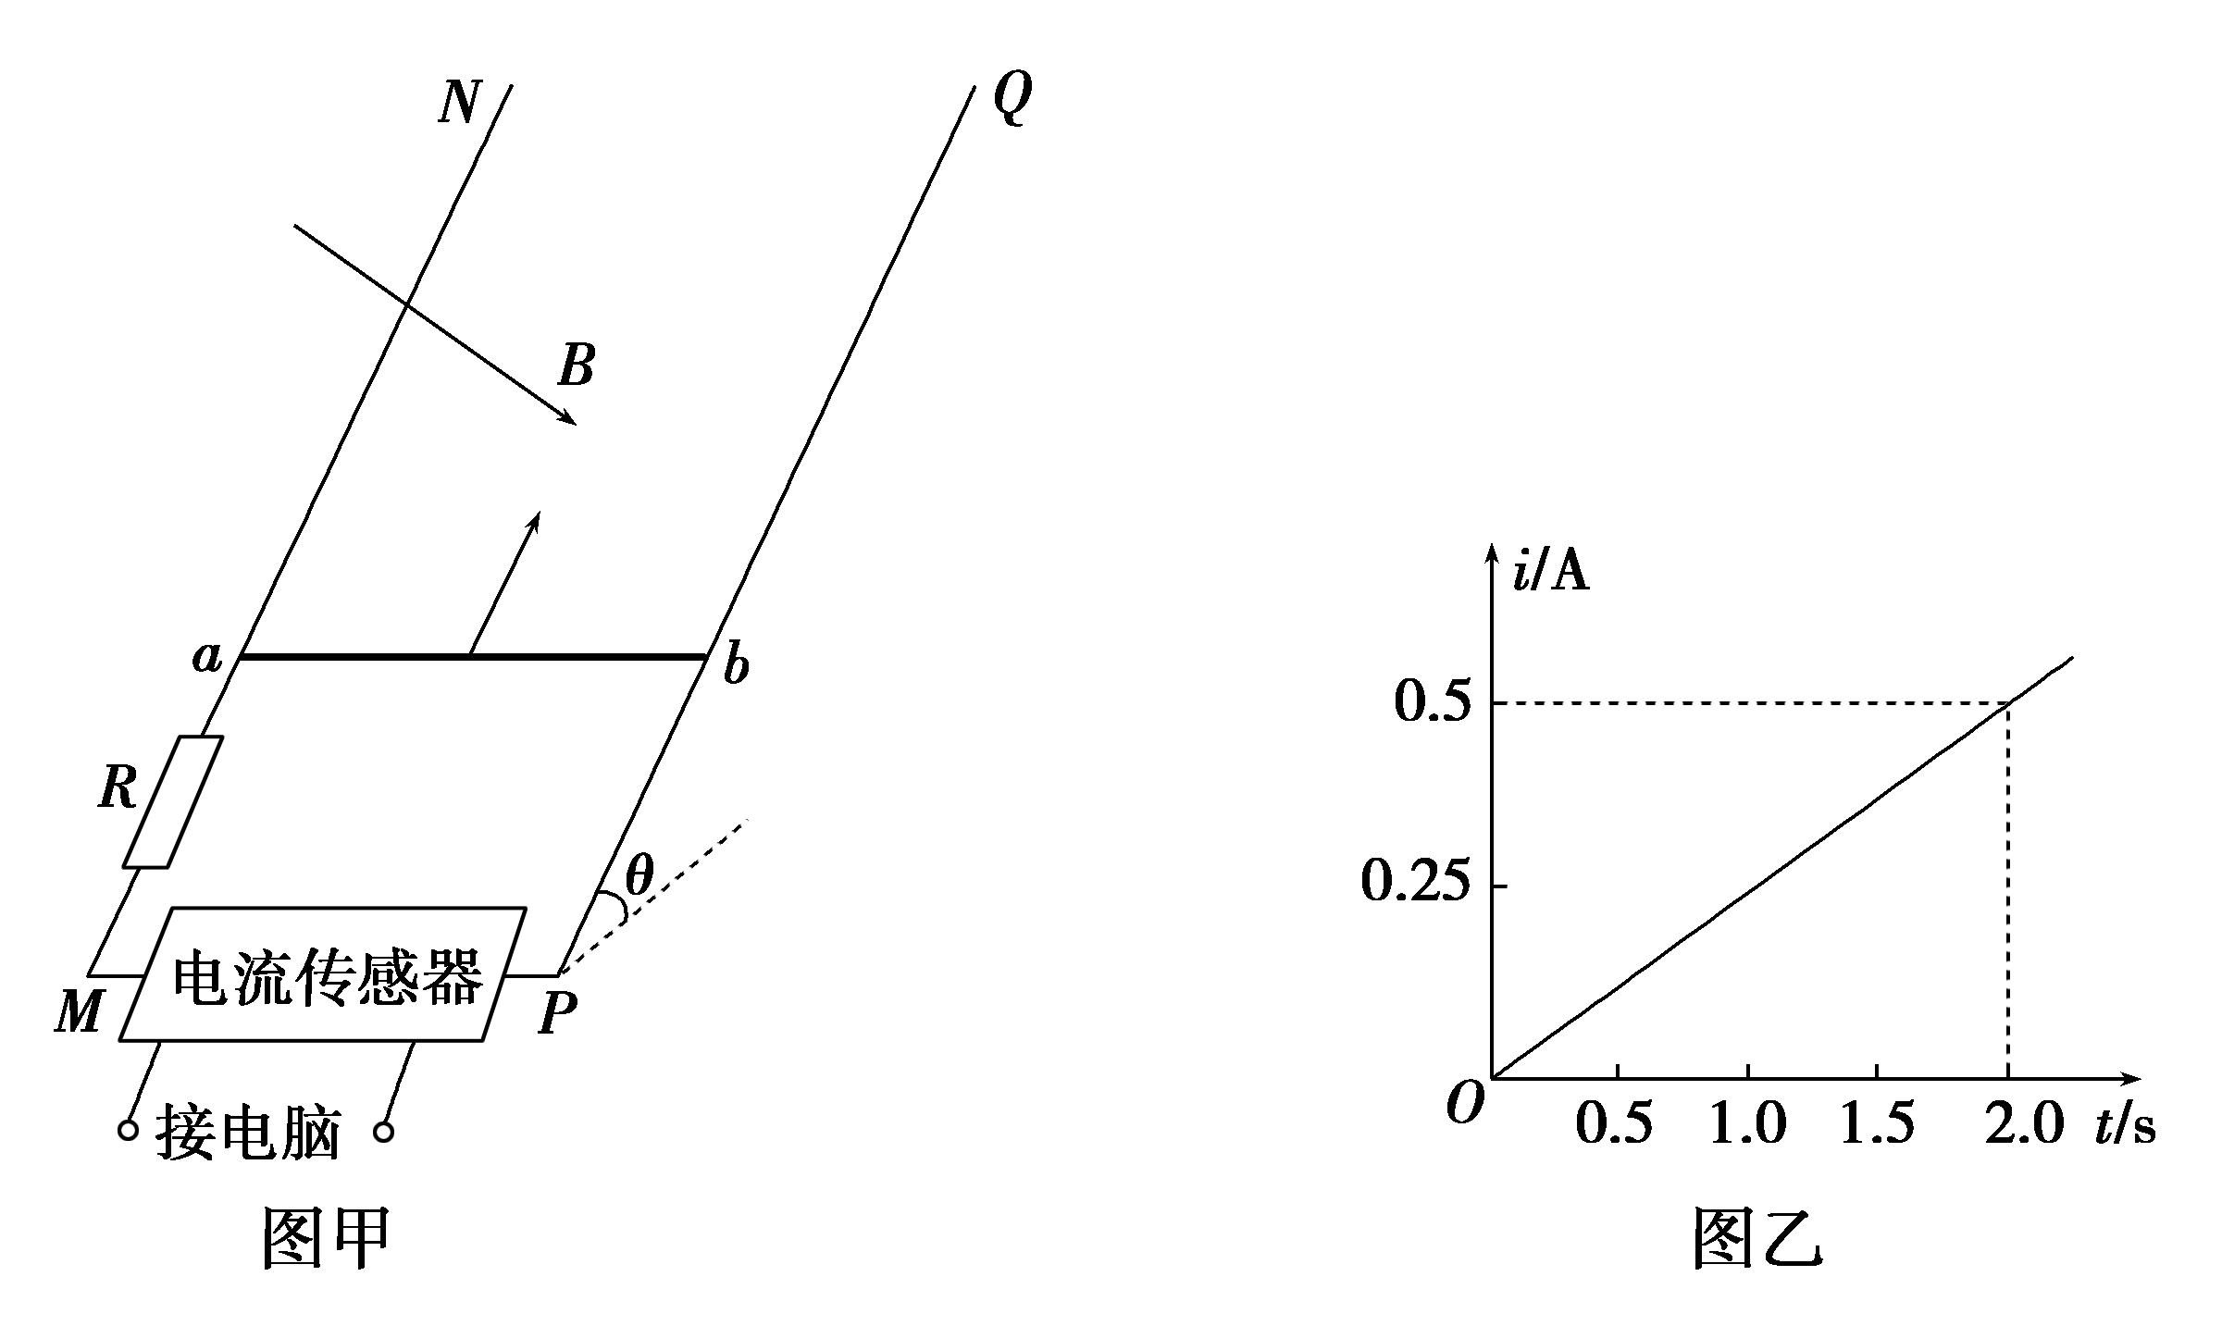
(1)求t＝2 s时刻杆ab的速度大小；
(2)求从静止开始在2 s内通过金属杆ab横截面的电荷量q；
(3)试证明金属杆做匀速直线运动，并计算加速度a的大小．
[解析] (1)E＝BLv ①
i＝ ②
由①②代入数据得v＝2 m/s ③

(2)q＝t ④
由图乙可知q＝×2.0×0.5 C ⑤
q＝0.5 C ⑥
(3)v＝＝，故金属杆做匀加速直线运动，其加速度大小a＝＝1 m/s². ⑦
[答案] (1)2 m/s (2)0.5 C (3)1 m/s²
押题三 电磁感应中的能量问题
3．如图所示，水平放置的平行光滑导轨间有两个区域有垂直于导轨平面的匀强磁场，虚线M、N间有垂直于纸面向里的匀强磁场，磁感应强度大小为B₁＝8B，虚线P、Q间有垂直于纸面向外的匀强磁场，虚线M、N和P、Q间距均为d，N、P间距为15d，一质量为m，长为L的导体棒垂直于导轨放置在导轨上，位于M左侧，距M也为d，导轨间距为L，导轨左端接有一阻值为R的定值电阻，现给导体棒一个向右的水平恒力导体棒运动以后能匀速地通过两个磁场，不计导体棒和导轨的电阻，求：
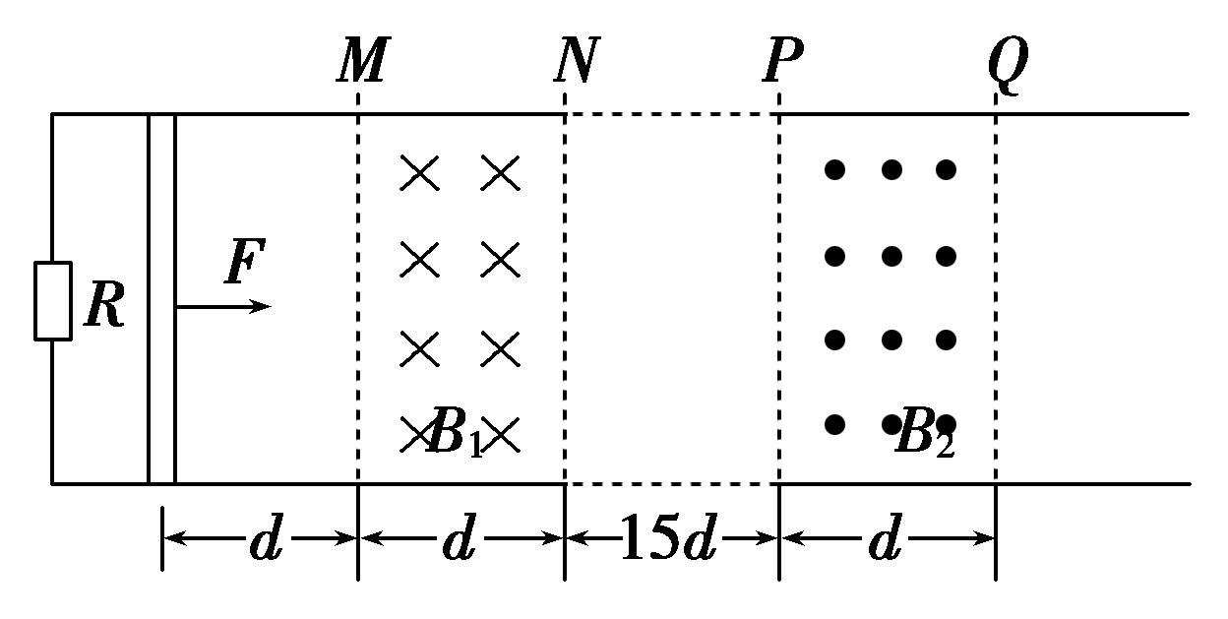
(1)P、Q间磁场的磁感应强度B₂的大小；
(2)通过定值电阻的电荷量；
(3)定值电阻上产生的焦耳热．
[解析] (1)导体棒在磁场外时，在恒力F的作用下做匀速运动，设进入M、N间磁场时速度为v₁，则根据动能定理有Fd＝mv
导体棒在M、N间磁场中匀速运动，有F＝
设导体棒进入P、Q间磁场时的速度为v₂，则由动能定理有
F·16d＝mv
导体棒在P、Q间磁场中匀速运动，有F＝
得B₂＝4B.
(2)设导体棒通过磁场过程中通过定值电阻的电荷量为q
q＝Δt＝Δt＝
由于通过两个磁场过程中导体棒扫过的区域的磁通量的变化量为ΔΦ＝(B₁－B₂)Ld
q＝＝＝.
(3)定值电阻中产生的焦耳热等于导体棒克服安培力做的功，由于导体棒在磁场中做匀速运动，因此导体棒在磁场中受到的安培力大小等于F，则定值电阻中产生的焦耳热为Q＝2Fd.
[答案] (1)4B (2) (3)2Fd

